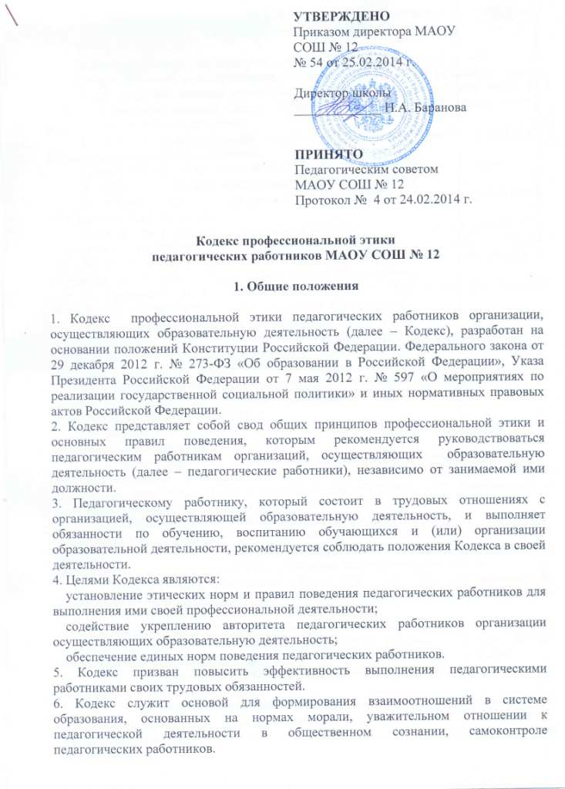

II. Этические правила поведения педагогических работников при выполнении ими трудовых обязанностей

7. При выполнении трудовых обязанностей педагогическим работникам
следует исходить из конституционного положения о том, что человек, его права и свободы являются высшей ценностью, и каждый гражданин имеет право на неприкосновенность частной жизни, личную и семейную тайну, защиту чести, достоинства, своего доброго имени.
8. Педагогические работники, сознавая ответственность перед государством, обществом и гражданами, призваны:
а) осуществлять свою деятельность на высоком профессиональном уровне;
б) соблюдать правовые, нравственные и этические нормы;
в) уважать честь и достоинство обучающихся и других участников образовательных отношений;
г) развивать у обучающихся познавательную активность, самостоятельность, инициативу, творческие способности, формировать гражданскую позицию, способность к труду и жизни в условиях современного мира, формировать у обучающихся культуру здорового и безопасного образа жизни;
д) применять педагогически обоснованные и обеспечивающие высокое качество образования формы, методы обучения и воспитания;
е) учитывать особенности психофизического развития обучающихся и состояние их здоровья, соблюдать специальные условия, необходимые для получения образования лицами с ограниченными возможностями здоровья, взаимодействовать при необходимости с медицинскими организациями;
ж) исключать действия, связанные с влиянием каких-либо личных, имущественных (финансовых) и иных интересов, препятствующих добросовестному исполнению трудовых обязанностей;
з) проявлять корректность и внимательность к обучающимся, их родителям (законным представителям) и коллегам;
и) проявлять терпимость и уважение к обычаям и традициям народов России и других государств, учитывать культурные и иные особенности различных этнических, социальных групп и конфессий, способствовать межнациональному и межконфессиональному согласию обучающихся;
к) воздерживаться от поведения, которое могло бы вызвать сомнение в добросовестном исполнении педагогическим работником трудовых обязанностей, а также избегать конфликтных ситуаций, способных нанести ущерб его репутации или авторитету организации, осуществляющей образовательную деятельность.
9. Педагогическим работникам следует быть образцом профессионализма, безупречной репутации, способствовать формированию благоприятного морально-психологического климата для эффективной работы.
10. Педагогическим работникам надлежит принимать меры по недопущению коррупционно опасного поведения педагогических работников, своим личным поведением подавать пример честности, беспристрастности и справедливости.
11. При выполнении трудовых обязанностей педагогический работник не допускает:
а) любого вида высказываний и действий дискриминационного характера по признакам пола, возраста, расы, национальности, языка, гражданства, социального, имущественного или семейного положения, политических или религиозных предпочтений;
б) грубости, проявлений пренебрежительного тона, заносчивости, предвзятых замечаний, предъявления неправомерных, незаслуженных обвинений;
в) угроз, оскорбительных выражений или реплик, действий, препятствующих нормальному общению или провоцирующих противоправное поведение.
12. Педагогическим работникам следует проявлять корректность, выдержку, такт и внимательность в обращении с участниками образовательных отношений, уважать их честь и достоинство, быть доступным для общения, открытым и доброжелательным.
13. Педагогическим работникам рекомендуется соблюдать культуру речи, не допускать использования в присутствии всех участников образовательных отношений грубости, оскорбительных выражений или реплик.
14. Внешний вид педагогического работника при выполнении им трудовых обязанностей должен способствовать уважительному отношению к педагогическим работникам и организациям, осуществляющим образовательную деятельность, соответствовать общепринятому деловому стилю, который отличают официальность, сдержанность, аккуратность.
14.1. Педагогические работники МАОУ СОШ № 12 при выполнении трудовых обязанностей обязаны носить бейджик с указанием фамилии, имени, отчества, должности;
14.2. Педагогические работники МАОУ СОШ № 12 при выполнении трудовых обязанностей в рамках открытых мероприятий учебно-методической направленности обязаны носить парадную форму одежды – белый верх, темный низ, отличительный элемент пед. работников МАОУ СОШ № 12 – розовый шарф (косынка, галстук).

III. Ответственность за нарушение положений Кодекса

15. Нарушение педагогическим работником положений настоящего Кодекса рассматривается на заседаниях коллегиальных органов управления, предусмотренных уставом образовательной организации и (или) комиссиях по урегулированию споров между участниками образовательных отношений.
16. Соблюдение педагогическим работником положений Кодекса может учитываться при проведении аттестации педагогических работников на соответствие занимаемой должности, при применении дисциплинарных взысканий в случае совершения работником, выполняющим воспитательные функции, аморального проступка, несовместимого с продолжением данной работы, а также при поощрении работников, добросовестно исполняющих трудовые обязанности.

